В7 (прототипов 52)

I. Сводящиеся к линейным

1. Рациональные
1.1. Найдите корень уравнения 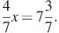
1.2. Найдите корень уравнения 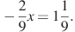
1.3. Найдите корень уравнения 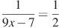.
1.4. Найдите корень уравнения 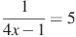.
1.5. Найдите корень уравнения 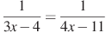.
1.6. Найдите корень уравнения 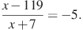
1.7. Найдите корень уравнения 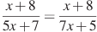.
Если уравнение имеет более одного корня, в ответе запишите больший из корней
1.8. Найдите корень уравнения 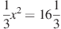. Если уравнение имеет более одного корня, в ответе запишите меньший из корней.
1.9. Найдите корень уравнения 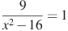.
Если уравнение имеет более одного корня, в ответе запишите больший из корней.
2. Иррациональные

2.1. Найдите корень уравнения .

2.2. Найдите корень уравнения .

2.3. Найдите корень уравнения

2.4. Найдите корень уравнения .

2.5. Найдите корень уравнения

2.6.Найдите корень уравнения 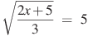.

2.7. Найдите корень уравнения 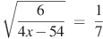.

3. Показательные.

3.1. Найдите корень уравнения

3.2. Найдите корень уравнения

3.3. Найдите корень уравнения 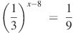

3.4. Найдите корень уравнения 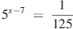.

3.5. Найдите корень уравнения 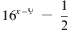
3.6. Найдите корень уравнения 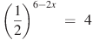
3.7. Найдите корень уравнения 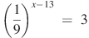.

3.8. Найдите корень уравнения 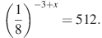
3.9. Найдите корень уравнения 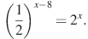

3.10. Найдите корень уравнения .

3.11. Найдите корень уравнения .

4. Логарифмические.

4.1. Найдите корень уравнения

4.2. Найдите корень уравнения

4.3. Найдите корень уравнения .

4.4. Найдите корень уравнения

4.5. Найдите корень уравнения

4.6. Найдите корень уравнения .

4.7. Найдите корень уравнения .
4.8. Найдите корень уравнения
4.9. Найдите корень уравнения
4.10. Найдите корень уравнения
4.11. Найдите корень уравнения .

II. Сводящиеся к квадратным
II.1. Найдите корень уравнения
II.2. Если уравнение имеет более одного корня, укажите меньший из них.
II.3. Найдите корень уравнения
II.4. Если уравнение имеет более одного корня, укажите меньший из них.
II.5. Найдите корень уравнения .
II.6. Найдите корень уравнения .
II.7. Найдите корень уравнения .
II.8. Найдите корень уравнения . Если уравнение имеет более одного корня, в ответе укажите меньший из них.
II.9. Найдите корень уравнения 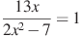. Если уравнение имеет более одного корня, в ответе запишите меньший из корней.
II.10. Найдите корень уравнения 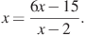
II.11. Если уравнение имеет более одного корня, в ответе укажите больший из них.
III. Тригонометрические
II.12. Найдите корень уравнения 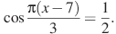
В ответе запишите наибольший отрицательный корень.

